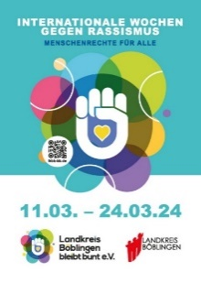
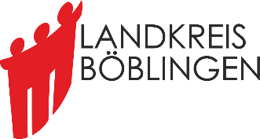
Landkreisweite Internationale Wochen gegen Rassismus - ein Resümee

Zum vierten Mal fanden unter dem Motto „Menschenrechte für Alle“ vom
11.- 24.03.2024 die landkreisweiten Internationalen Wochen gegen Rassismus statt.

Mit der Auftaktveranstaltung am 11. März in der Gottlieb-Daimler-Schule wurden die Aktionswochen unter der Schirmherrschaft von Herrn Landrat Roland Bernhard 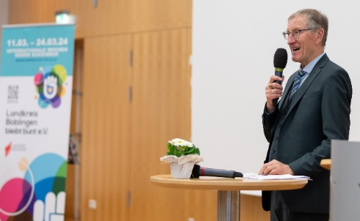 offiziell eröffnet.
(Foto: Herr Landrat Roland Bernhard,
Fotografin: Sinem Ertürk und folgende Fotos)

Dabei standen die Themen zur Stärkung des „Gesellschaftlichen Zusammenhalts in Zeiten von Krise, Verunsicherung und Ausgrenzung“ (Frau Dr. Kathrin Leipold), das „Recht auf Mensch sein – Menschenrechte praktisch umgesetzt“ (Herr Abdulselam Aslandur) und die erstmalige Installierung der Antidiskriminierungsberatungs-stelle für den Landkreis, unter Trägerschaft des Vereins Landkreis Böblingen bleibt bunt e.V. (Frau Cornelia Riethmüller), im Mittelpunkt der Veranstaltung.
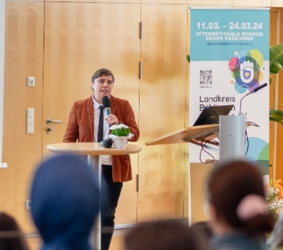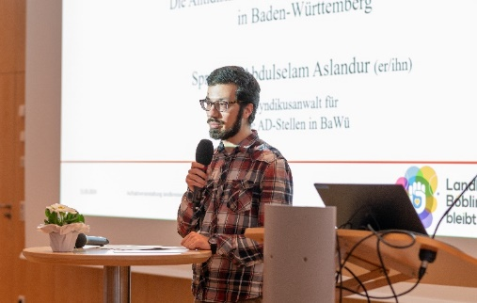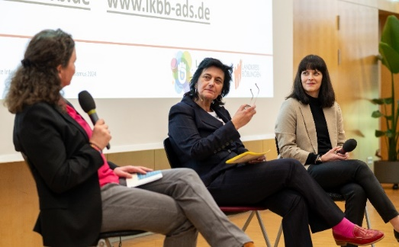
(Fotos v.l.n.r.: Frau Dr. Leipold, Herr Aslandur und Frau Riethmüller g.r.)

Weiterhin wurden mit dem Auftakt Chancen und Gelegenheiten zum Austausch, Vernetzen und Verabreden genutzt.
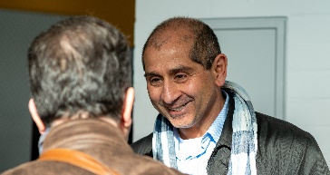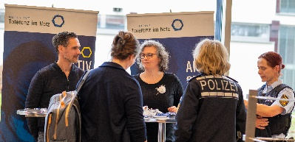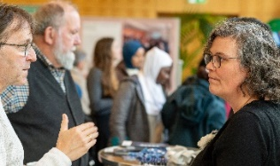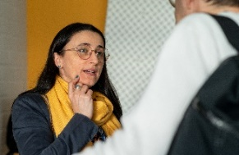

- Im Verlauf der zwei Wochen wurden insgesamt 52 Veranstaltungen angeboten und realisiert.
- Davon wurden 20 Vorhaben aus dem Integrationsfonds „Vielfalt ist unsere Stärke – Gemeinsam gegen Diskriminierung, Rassismus und Ausgrenzung“ des Vereins Landkreis Böblingen bleibt bunt e.V. gefördert.
- Durchschnittlich 40 Teilnehmer*innen nahmen pro Veranstaltung teil.
- Thematische Schwerpunkte waren in diesem Jahr insbesondere Antisemitismus und Menschenrechte sowie Demokratieförderung und der Mehrwert von Vielfalt.
- Neben der klassischen Vortragsmethode waren niedrigschwellige Begegnungsformate, Kunstaktionen, Podiumsdiskussionen, Sportevents, Filmvorführungen, Lesungen, Ausstellungen und Dialogforen Teile des bunten Aktionsprogramms.

Festgehalten werden kann, dass die Aktionswochen ein Spiegelbild des aktuellen, gesellschaftlichen Geschehens sind und daraus abgeleitete Gegebenheiten sowie Entwicklungen, von den Akteur*innen, die sich an den Aktionswochen mit Formaten beteiligen, aufgenommen werden und in die Veranstaltungskonzeptionen miteinfließen. Neben klaren Bekenntnissen zu unserer demokratischen, freiheitlichen Grundordnung und zur Resolution der Menschenrechte waren Formate zum Kennenlernen jüdischen Lebens, Begegnungen zwischen arabischen und jüdischen Menschen und moderierte, pädagogisch begleitete Besuche von Gedenkstätten ein Ausdruck dessen.

Gleichwohl finden über die zwei intensiven Wochen hinaus, weitere interessante Veranstaltungen im Landkreis zu den genannten Themen statt:
- unter www.lkbb-bb.de (Webseite des Vereins Landkreis Böblingen bleibt bunt e.V.) sind Informationen und Details über ganzjährige Veranstaltungstipps nachzulesen.
Darüber hinaus hat sich die Plattform (Webseite des Vereins) als Informations-drehscheibe in den vergangenen Jahren etabliert; sie wird aktiv genutzt und bündelt über die Aktionswochen hinaus interessante Wissens-, Schulungs-, Diskurs- und Mitmachformate.

Die Weiterentwicklung und der Professionalisierungsprozess des Vereins zeichnet sich durch die Trägerschaft in 2024 der neu eingerichteten Antidiskriminierungsberatungsstelle für den Landkreises aus.
Sie ist unter
- beratung@lkbb-ads.de und 07031 /7 14 – 9010 kontaktierbar.

Sie steht mit ihrem Beratungsangebot für von Diskriminierungen Betroffenen zur Seite sowie Institutionen und Organisationen, die sich informieren möchten (z.B. Präventionsansätze, spezifische Schulungen etc.).

Und bitte schon jetzt vormerken: vom 17. - 30.03.2025 finden die kommenden landkreisweiten Internationalen Wochen gegen Rassismus statt.

Carolina Monfort Montero
Sachgebietsleitung Integration

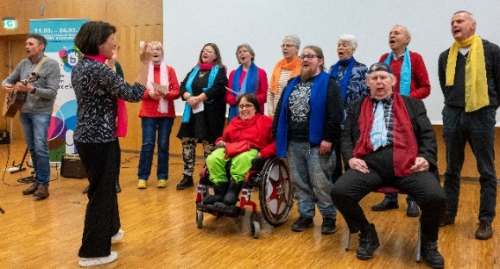
(Foto: Lebenshilfe Chor Leonberg, Auftakt und Abschluss am 11. März, Sinnbild für „Vielfalt ist unsere Stärke“)

